муниципальное автономное дошкольное образовательное учреждение
города Новосибирска

«Детский сад № 298 комбинированного вида»
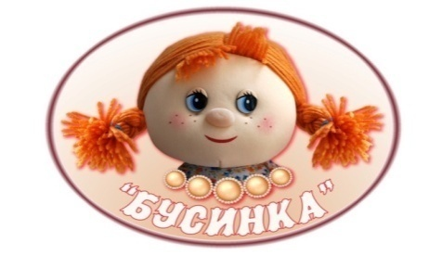

Мастер-класс для детей
средней группы «Улиточка»

«Профессия-маляр»
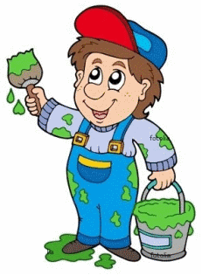

Автор:
Воспитатели- Бедункович И.А.
Нестеренко Е.Н.

Новосибирск, 2020

Цель:
Познакомить с профессий маляра

Задачи:
Обогащать представления детей о труде взрослых, формировать уважение к рабочим профессиям, развивать моторику рук, творческое воображение, исследование свойств различных материалов, тактильные ощущения, развивать чувство уверенности, выдержку.

Материалы:
Дом под покраску, валики, краска, колер, ванночка для смешивания красок, фартуки для детей

Ход:
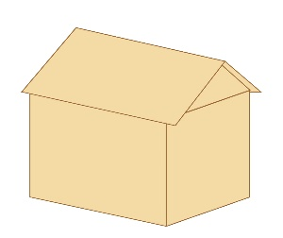
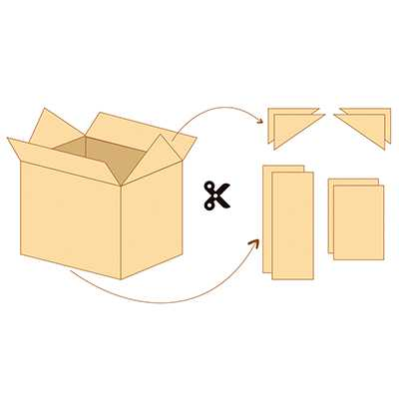

*заранее воспитатели изготовили дом из картонной коробки

* совместно с детьми смешиваем белую акриловую краску и колер
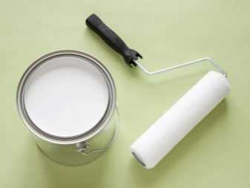

++ +
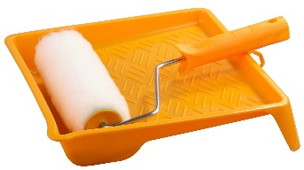
* вливаем готовую краску в ванночку

* дети по очереди наносят краску валиком на заготовленный дом

